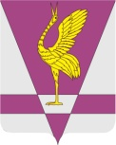
УЖУРСКИЙ РАЙОННЫЙ СОВЕТ
ДЕПУТАТОВ
КРАСНОЯРСКОГО КРАЯ

РЕШЕНИЕ
30.05.2017 | г. Ужур | № 20-133р
О согласовании границ муниципального
образования Ужурский район

В соответствии со статьями 11, 12, 51 Федерального закона от 06.10.2003 № 131-ФЗ «Об общих принципах организации местного самоуправления в Российской Федерации», статьей 23 Устава Ужурского района, Ужурский районный Совет депутатов РЕШИЛ:
- Согласовать границы муниципального образования Ужурский район на основе плана границ и описания, подготовленных обществом с ограниченной ответственностью «ГеоКад-А», согласно приложениям № 1, №2.
- Признать утратившим силу решение Ужурского районного Совета депутатов от 20.10.2008г. № 27-289р «О согласовании границ муниципального образования Ужурский район».
- Решение вступает в силу в день, следующий за днем его официального опубликования в газете «Сибирский хлебороб».

Председатель Ужурского районного Совета депутатов  __________________Семехин С.С. | Глава Ужурского района  _________________Зарецкий К.Н.

Приложение №1
к решению Ужурского районного
Совета депутатов от 30.05.2017 № 20-133р

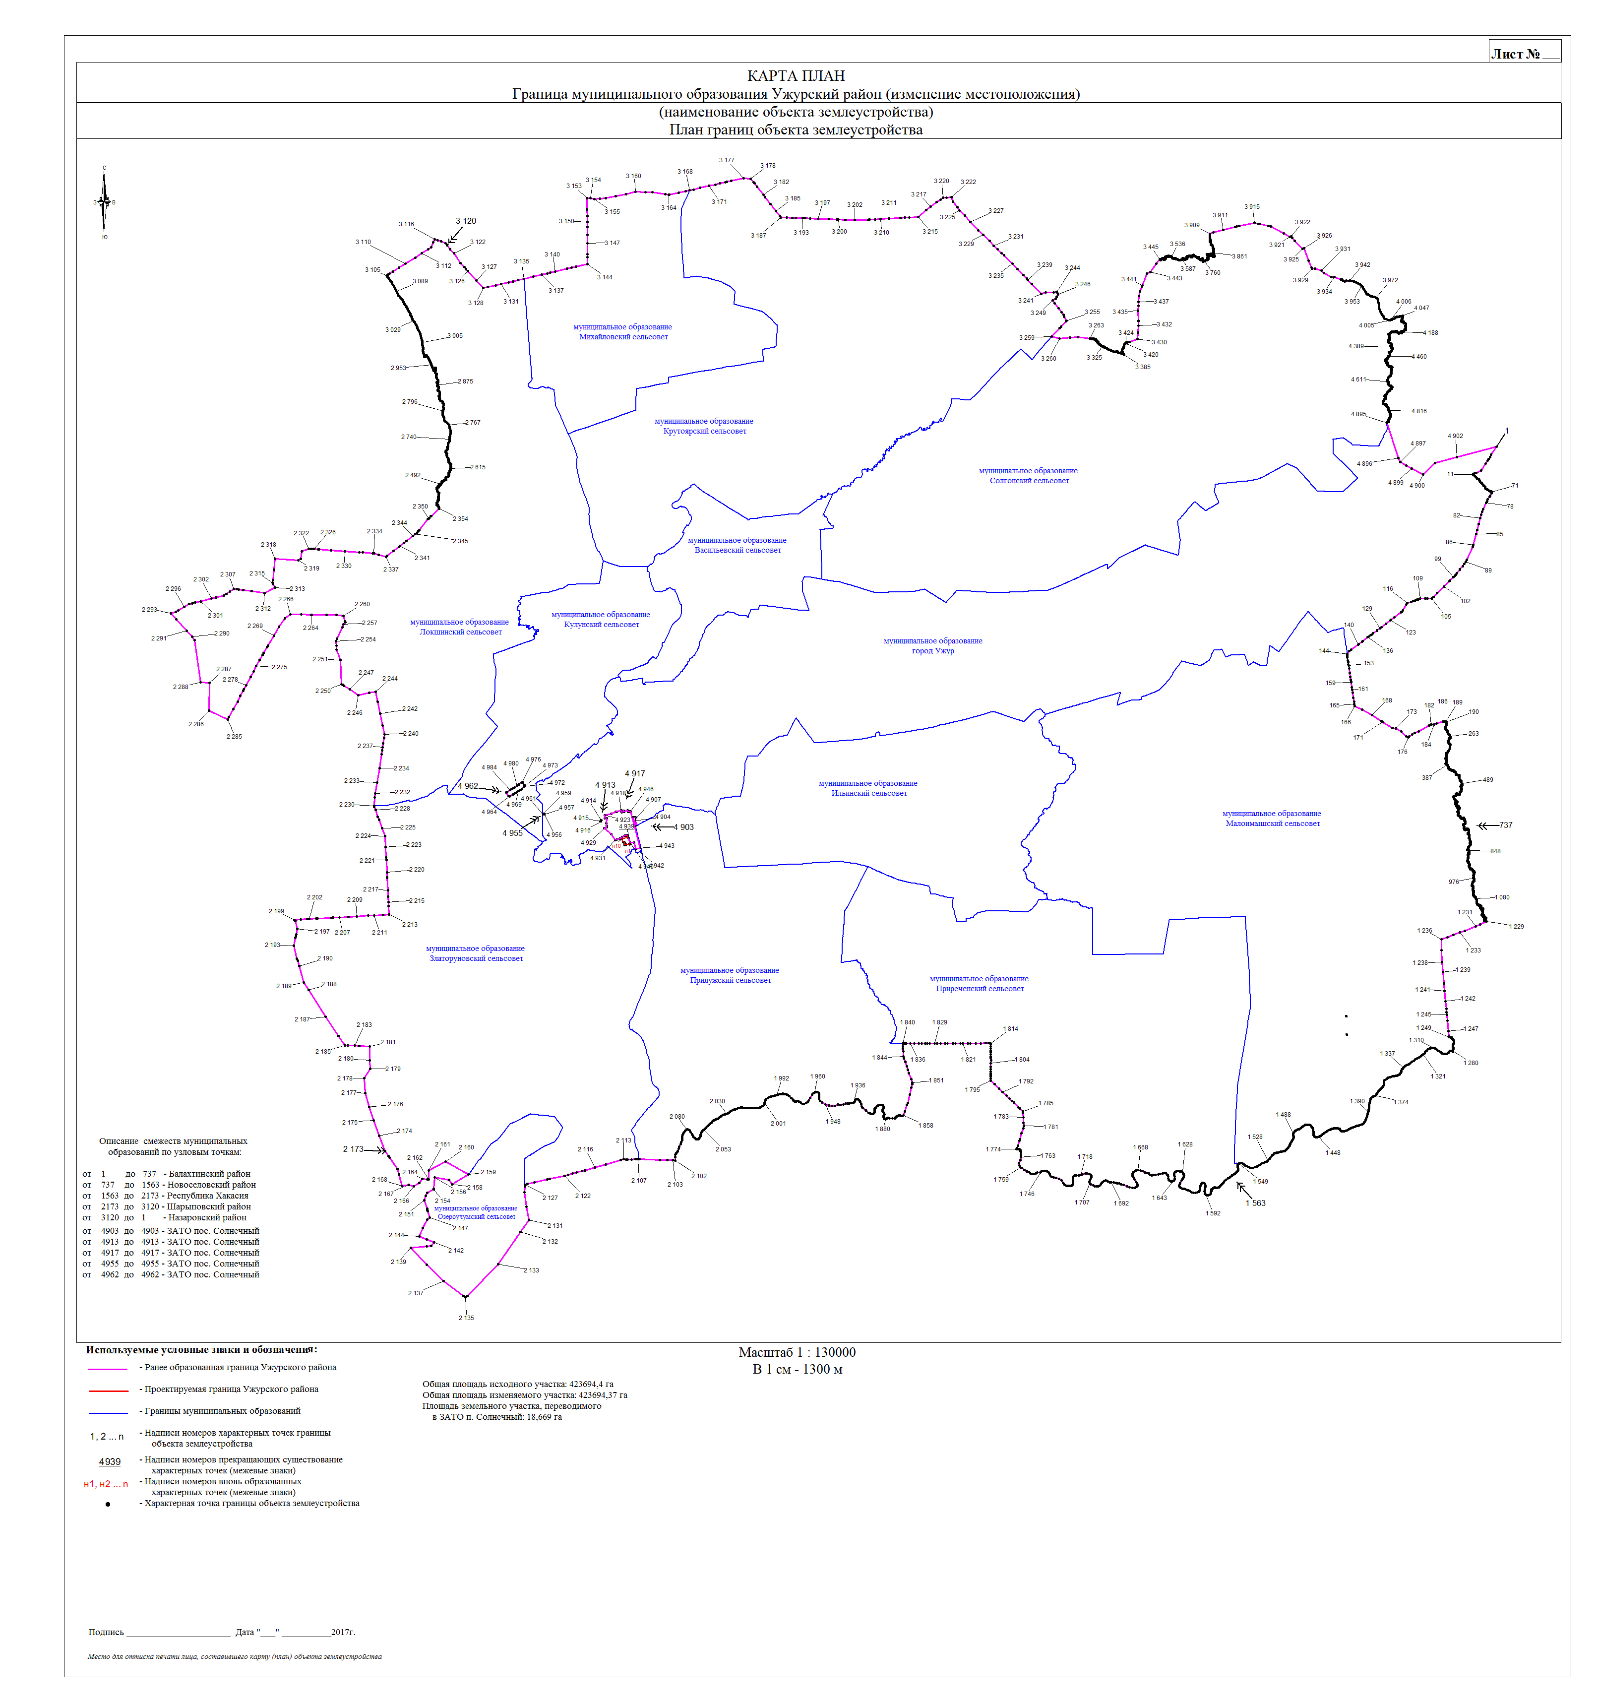

Приложение №2
к решению Ужурского районного
Совета депутатов от 30.05.2017 № 20-133р

ОПИСАНИЕ ГРАНИЦ
муниципального образования Ужурский район

По смежеству с землями муниципального образования Балахтинский район

Граница муниципального образования Ужурский район по смежеству с землями муниципального образования Балахтинский район проходит от точки 1 (узловая точка) до точки 737 (узловая точка), протяженностью 41100,92 м.
От точки 1 - узловой точки стыка границ муниципального образования Балахтинский район, муниципального образования· Назаровский район и муниципального образования Ужурский район, граница идет на юго-запад по лесу до реки Повалиха 2473,69 м до точки 11.
От точки 11 граница следует на юго-восток вниз по течению по середине реки Повалиха 1793,38 м, до точки 71. Затем граница следует на юго-запад 3016,10 м по лесу до точки 84. Далее граница идет на юго-запад по лесу 5335,39 м до точки 105. Затем на запад по лесу 1689,19 м, пересекая реку Кызынджуль в точке 107 и безымянный ручей в точке 112, до точки 116.
От точки 116 граница ломаной линией уходит на юго-запад 5285,82 м по лесу до, точки 144. Далее граница следует ломаной линией на юг по лесу 3515,16 м: до точки 166, затем идет на юго-восток 4149,65 м по пашне и пастбищу до точки 176.
От точки 176 граница идет на северо-восток ломаной линией по пашне и пастбищу 2806,96 м до точки 190.
От точки 190 граница уходит на юг вниз по течению по середине реки Кызынджуль 11035,58 м, до точки 737 - узловой точки стыка границ муниципального образования Балахтинский район, муниципального образования Новоселовский район и муниципального образования Ужурский район.

По смежеству с землями муниципального образования
Новоселовский район

Граница муниципального образования Ужурский район по смежеству с землями муниципального образования Новоселовский район проходит от точки 737 (узловая точка) до точки 1563 (узловая точка), протяженностью 41303,67 м.
От точки 737 - узловой точки стыка границ муниципального образования Новоселовский район, муниципального образования Балахтинский район и муниципального образования Ужурский район граница следует вниз по течению русла реки Кызынджуль 9615,83 м до точки 1229.
От точки 1229 граница идет на юго-запад 3222,18 м прямой линией по пастбищу, пересекая полевые дороги, по пашне до точки 1236. Затем в южном направлении ломаной линией 6536,20 м по пашне, пересекая полевые дороги, реку Черемшанка, улучшенную грунтовую дорогу, по пастбищу, пересекая левые безымянные протоки реки Черемшанка до пересечения с левой безымянной протокой реки Чулым (точка 1249) и 1141,00 м вниз по течению этой протоки до реки Чулым (точка 1280). Далее граница следует вверх по течению реки Чулым 1613,34 до точки 1310.
От точки 1310 граница ломаной линией следует на юго-запад 837,80 м по галечнику, огибая с западной стороны безымянное озеро, до точки 1321. Отсюда граница идет вверх по течению реки Чулым 17276,60 м до точки 1549.
От точки 1549 граница следует вверх по течению реки Чулым 1060,72 м до точки 1563 - узловой точки стыка границы муниципального образования Новоселовский район, административной границы Республики Хакасия и границы муниципального образования Ужурский район.

По смежеству с землями Республики Хакасия

Граница муниципального образования Ужурский район по смежеству с административной границей Республики Хакасия проходит от точки 1563 (узловая точка) до точки 2173 (узловая точка), протяженностью 105932,00 м.
От точки 1563 - узловой точки стыка административной границы Республики Хакасия, границ муниципального образования Новоселовский район и муниципального образования Ужурский район, граница следует вверх по течению реки Чулым 5841,57 м до точки 1628.
От точки 1628, граница идет вверх по течению левой безымянной протоки реки Чулым 1638,39 М до точки 1643, далее идет по реке Чулым 7820,09 м до точки 1707 .. Отсюда граница, идет вверх по течению левой безымянной протоки реки Чулым 1321,17 м до точки 1718, затем следует вверх по течению реки Чулым ~844,17 м до точки 1763. Далее вверх по левой безымянной протоке реки Чулым 736,96 м до точки 1774.
От точки 1774 граница идет в северо-восточном направлении 1613,82 м прямой линией по пастбищу, пересекая безымянное озеро, полевую дорогу до точки 1781. Далее на север 947,45 м прямой линией по пашне, пересекая полевую дорогу до точки 1785. Затем в северо-западном направлении прямой линией 2970,43 м по пашне вдоль лесополосы, пересекая полевые дороги, сенокос до точки 1795.
От точки 1795 граница следует на север ломаной линией 2484,83 м по сенокосу, пашне, пересекая полевые дороги до точки 1814, затем на юго-запад 5849,61 м прямой линией по пашне, пересекая полевые дороги до точки 1840.
От точки 1840 граница следует в южном направлении прямой линией 859,92 м по пашне, пастбищу до точки 1844, далее на юго-восток 1855,85 м прямой линией по пастбищу, сенокосу, пересекая полевую дорогу, реку Мостовая до точки 1851. Отсюда на юго-запад 2271,10 м ломаной линией по сенокосу, пересекая контуры пастбищ, кустарников, полевую дорогу до безымянной протоки реки Чулым (точка 1858).
От точки 1858 граница идет вверх по течению левой безымянной протоки реки Чулым 1285,93 м до точки 1880, далее идет по реке Чулым 20215,72 м до точки 2102. Отсюда граница идет, пересекая реку Чулым на северо-запад 194,76 м прямой линией по лесу, пастбищу до точки 2103, далее на запад 2300,50 м ломаной линией по пастбищу, пересекая контур кустарника, полевые дороги, по пашне до точки 2107.
От точки 2107 граница проходит ломаной линией 975,18 м в западном направлении, пересекая железную дорогу Ачинск - Абакан до точки 2113, далее ломаной линией 6798,27 м на юго-запад по лесу, пастбищу, сенокосу, пашне, пересекая автомобильную дорогу Ужур - Шира, полевые дороги, высоковольтные линии электропередач до точки 2127:
От точки 2127 граница идет в юго-восточном направлении 2359,70 м ломаной линией по пастбищу, пашне, лесу до точки 2131. Далее на юго-запад ломаной линией 6700,91 м пастбищу, пашне, пересекая контуры леса и сенокоса, высоковольтную линию электропередач до точки 2135. Затем в северо-западном направлении 4937,52 м ломаной линией по пашне, пересекая контуры пастбища, сенокосов, полевые дороги, по лесу до точки 2139.
От точки 2139 граница следует в северо-восточном направлении ломаной линией 1691;51 м по лесу, пересекая контуры сенокосов, по пашне, пересекая полевую дорогу до точки 2142, затем на северо-запад прямой линией.1075,87 м по пашне, пересекая контуры сенокоса, леса, полевые дороги до точки 2144. Далее граница идет на северо-восток ломаной линией 1468,37 м по пашне, лесу до точки 2147.
От точки 2147 граница прямой линией 1228,86 м следует на северо-запад по лесу, пересекая высоковольтную линию электропередач, идущую по просеке до точки 2151, затем на северо-восток ломаной линией 1021,07 м по лесу, пересекая контур сенокоса до точки 2154. Отсюда на север прямой линией 784,25 м по лесу, пересекая контур пастбища до точки 2156.
От точки 2156 граница ломаной линией 1320,64 м идет на юго-восток по лесу, пересекая контур сенокоса, полевую дорогу до точки 2158. Затем на северо-восток прямой линией 1282,80 м по лесу, пересекая контур пастбища до точки 2159.
От точки 2159 граница следует на северо-запад 1739,99 м прямой линией по лесу, пересекая контуры пастбищ, лесную дорогу до точки 2160. Затем прямой линией по пастбищу на юго-запад 1290,79 м до точки 2161. Далее на юг 609,88 м прямой линией по пастбищу, пересекая полевую дорогу, по лесу до точки 2162.
От точки 2162 в западном направлении 414,09 м прямой линией до точки 2164. Затем на юго-запад 773,86 м ломаной линией по лесу, пересекая контуры пастбищ до точки 2166. Далее на северо-запад 349,17 м прямой линией по лесу до точки 2167, отсюда в юго-западном направлении 439,13 м прямой линией по лесу до точки 2168.
От точки 2168 на северо-запад 2617,87 м ломаной линией по лесу, пастбищу, пересекая полевую и улучшенную грунтовую дороги до точки 2173 - узловой точки стыка административной границы Республики Хакасия, границ муниципального образования Шарыповский район и муниципального образования Ужурский район.

По смежеству с землями муниципального образования Шарыповский район

Граница муниципального образования Ужурский район по смежеству с землями муниципального образования Шарыповский район проходит от точки 2173 (узловая точка) до точки 3120 (узловая точка), протяженностью 114927,02 м.
От точки 2173 - узловой точки стыка . границ муниципального образования Шарыповский район, административной границы Республики Хакасия и муниципального образования Ужурский район, граница следует в северо-западном направлении ломаной линией 5089,93 м, по пастбищу, пашне, пересекая полевые дороги до точки 2178.
Затем в северо-восточном направлении 725,79 м, прямой линией по пастбищу до точки 2179. Далее прямой линией 1496,49 м граница проходит по лесу, пастбищу, сенокосу в северном направлении до точки 2181; отсюда на запад 1658,74 м прямой линией по лесу до точки 2185.
От точки 2185 граница ломаной линией 7553,46 м следует северо-западным направлением по лесу, пересекая лесные дороги, контуры сенокосов до точки 219З. Затем в северо-восточном направлении 1144,94 м прямой линией по лесу до точки 2197. Далее прямой линией 633,10 м " граница проходит по лесу в северо-западном направлении до точки 2199, отсюда на северо-восток 6309,76 м прямой линией по лесу, пересекая контуры сенокосов до точки 2213.
От точки 2213 граница ломаной линией 7385,35 м следует северо-западным направлением по лесу, пересекая контуры пастбищ, сенокосов, лесную, полевую, улучшенную грунтовую дороги до точки 2230.
От точки 2230 граница проходит ломаной линией 4796,70 м по лесу, пастбищу, сенокосу, пересекает автодорогу и улучшенную грунтовую дорогу, далее по пашне, пересекая пастбища и лес в северо-восточном направлении до точки 2240. Затем на северо-запад прямой линией 2926,73 м по пастбищу, пересекая полевую дорогу, ручьи Окуневый и Мартычуль левые притоки реки Баит, следует до точки 2244. Далее на юго-запад граница проходит прямой линией по пастбищу, пересекая болото расстоянием 1166,43 м, до точки 2246.
От точки 2246 ломаной линией 1344,35 м граница следует в северо-западном направлении по пастбищу, пересекая полевую дорогу, затем по пашне до точки 2250. Далее граница проходит по пастбищу, пересекая полевые дороги, болото, реку Баит ломаной линией 2922,72 м, в северо-западном направлении до точки 2254.
От точки 2254 граница ломаной линией расстоянием 1388,87 в северо-восточном направлении проходит по пастбищу, лесу до точки 2258, затем на северо-запад прямой линией 457,38 м по сенокосу и пастбищу, пересекая полевые дороги до точки 2260.
От точки 2260 граница идет в западном направлении ломаной линией 3551,84 м по пашне, пересекая сенокосы, ручей Медвежий, по лесу до точки 2266. Отсюда граница в юго-западном направлении ломаной линией 8193,42 м проходит по лесу, пересекая лесные дороги и ручей Кайлачуль до точки 2285. Затем в северо-западном направлении 1388,25 м идет прямой линией по лесу до точки 2286, далее на север прямой линией 1859,68 м по лесу, пересекая полевую дорогу до точки 2287.
От точки 2287 прямой линией 595,18 м следует на запад по лесу до точки 2288, далее по лесу 5208,53 на северо-запад ломаной линией, пересекая ручей Еловый, лесную дорогу и ручей Сухачев до точки 2293. Затем на северо-восток ломаной линией 4545,48 м по лесу, пересекая безымянный ручей, реку Мокрый Кадат и лесную дорогу до точки 2307.
От точки 2307 граница прямой линией 2085,39 м уходит на юго-восток по лесу, пересекая пастбище, реку Сухой Кадат до точки 2312, отсюда поворачивает на северо-восток прямой линией 771,78 м и идет по лесу, пересекая улучшенную грунтовую дорогу и пастбище до точки 2313. Далее насеверо:-запад 374,25 ломаной линией по лесу до точки 2315.
От точки 2315.граница следует ·на север прямой линией. 1584,89 м по лесу до точки 2318 и далее на восток прямой линией 1566,62 м по лесу и сенокосу до точки 2319. Затем граница ломаной линией следует на северо-восток 1160,О7мло сенокосу, пастбищу, лесу до точки 2322.,
От точки 2322 на восток прямой линией 4326,14 м граница идет по лесу, сенокосу, пашне, пересекает реку Можарка, далее по пастбищу до точки 2334. Затем прямой линией 867,50 м граница следует на юго-восток по лесу, пересекая пастбище до точки 2337. Далее граница уходит ломаной линией на северо-восток 4804,63 м по лесу, пастбищу, сенокосу, пересекая улучшенную грунтовую и полевую дороги до точки 2354.
От точки 2354 граница следует вниз по течению реки Ужур 8675,53 м до точки 2796. Отсюда в северном направлении извилистой линией по восточному побережью озера Белое 11323,47 м до точки 3105. Далее граница ломаной линией 4090,88 м следует на северо-восток по пашне, сенокосу, пересекая полевые дороги до точки 3116.
От точки 3116 граница идет на юго-восток 952,75 м извилистой линией по сенокосу, пашне, пересекая полевую дорогу до точки 3120 - узловой точки стыка границ муниципального образования Шарыповский район, муниципального образования Назаровский район и муниципального образования Ужурский район.

По смежеству с землями муниципального образования Назаровский район

Граница муниципального образования Ужурский район по смежеству с землями муниципального образования Назаровский район проходит от точки 3120 (узловая точка) до точки 1 (узловая точка), протяженностью 115822,99 м.
От точки 3120 - узловой точки стыка границ муниципального образования Назаровский район, муниципального образования Шарыповский район и муниципального образования Ужурский район, граница уходит прямой линией 3747,90 м на юго-восток по пашне, сенокосу, пересекая полевую дорогу до точки 3128. Далее граница прямой линией 2786,79 м идет на северо-восток по пашне, пересекая сенокос, пастбище и полевые дороги до точки 3135.
От точки 3135 граница следует 4318,95 м прямой линией в северо-восточном направлении по пашне, сенокосу, пересекая полевые дороги до точки 3144. Затем граница прямой линией 4399,23 м следует в северном направлении по пашне, сенокосу, пастбищу, пересекая полевую и улучшенную грунтовую дороги до точки 3153. Далее на восток прямой линией 227;44 м по пастбищу ДО точки 3154, затем на юго-восток 289,93; м по пастбищу до точки 3155. Далее граница проходит ломаной линией 2782,06 м в северо-восточном направлении по пастбищу, сенокосу, пересекая автомобильную дорогу «Новая Сокса - юго-западное направление» до точки 3160.
От точки 3160 граница следует в юго-восточном направлении ломаной линией 2218,41 м по лесу, пастбищу, пашне, пересекая полевую дорогу до точки 3164. Затем граница' ломаной линией 1418,60 м идет в северо-восточном направлении по пашне, сенокосу, пересекая полевую дорогу до точки 3168.
от точки 3168 граница проходит ломаной линией на северо-восток 3687,73 м по пастбищу, пашне до точки 3177. Далее на восток 465,99 м по пастбищу до точки 3178. Затем на юго-восток 3292,44 м прямой линией по пастбищу, сенокосу, пашне, пересекая полевые дороги до точки 3187.
От точки 3187 граница идет ломаной линией на северо-восток 9151,88 м по сенокосу, пастбищу, пересекая железную дорогу «Ачинск - Абакан», реку Сосновка, затем по пашне, пересекая полевые дороги и автодорогу «Ужур - Назарово» до точки 3215. Далее ломаной линией на северо-восток 2096,96 м по пашне до точки 3220, затем граница идет ломаной линией 562,73 м на восток по сенокосу, пашне до точки 3222.
От точки 3222 граница проходит на юго-восток 8809,61 м ломаной линией по пашне, пастбищу, пересекая полевые дороги, болото до точки 3241. Далее прямой линией на северо-восток 1042,17 м по пашне до точки 3244. Затем ломаной линией на юго-восток 217,17 м по пашне до точки 3246. Далее ломаной линией на юго-запад 555,81 м по пашне до точки 3249.
От точки 3249 граница проходит ломаной линией на юго-восток 1633,82 м по сенокосу, пересекая полевую дорогу, пашне до точки 3255. Далее ломаной линией на юго-запад 1435,19 м, по пашне до точки 3259.
От точки 3259 граница уходит ломаной линией 2557,00 м на восток по сенокосу, пашне, пересекая полевую дорогу до точки 3263. Далее граница идет на юго-восток, вниз по течению по середине реки Малая Адаевка 2866,97 м до точки 3385.
От точки 3385 граница следует на северо-восток, вверх по течению по середине безымянного ручья 91 0,79 м до точки 3420. Затем на северо-восток ломаной линией 96,11 м по лесу до точки 3424, далее продолжает следовать на северо-восток ломаной линией 806,69 м по лесу, сенокосу, пересекая полевую дорогу, пашне до точки 3430.
От точки 3430 граница следует на север ломаной линией 2476,84 м по пашне, сенокосу, пересекая полевые дороги до точки 3437. Затем на северо-восток ломаной линией 3288,96 м по пашне, пастбищу, пересекая полевую дорогу до точки 3445. Далее граница идет в восточном направлении, вниз по течению по середине реки Адаевка 4983,87 м до точкии 3760, отсюда следует в северном направлении, вниз по течению по середине реки Сереж 3692,02 м до точки 3909.
От точки 3909 граница поворачивает на северо-восток и ломаной линией 3073,37 м следует по сенокосу, пашне, пересекая контур леса, до точки 3915, затем на юго-восток ломаной линией 2552,58 м по пашне, пересекая сенокос, пастбище, полевую дорогу до точки 3921, затем идет на северо-восток прямой линией 86,33 м по пастбищу до точки 3922.
От точки 3922 в юго-восточном направлении граница идет 1151,50 м прямой линией по пашне до точки 3925 и далее на северо-восток прямой линией 87,80 м по пашне до точки 3926. Затем следует на юго-восток ломаной линией 4258,49 м по пашне, пастбищу, сенокосу, лесу, пересекая полевые дороги до точки 3942.
От точки 3942 граница следует на юго-восток по улучшенной грунтовой дороге 2200,62 м до точки 3972. Затем в юго-восточном направлении ломаной линией 2045,48 м по лесу, огибая пруд с южной стороны до точки 4005. Далее на север по непроезжей плотине 47,58 м до точки 4006, отсюда граница идет на северо-восток, вниз по течению по середине безымянного ручья 859,59 м до точки 4047.
От точки 4047 граница идет в южном направлении, вверх по течению по середине реки Агата 12816,07 м до точки 4895.
Далее граница следует ломаной линией 4500,48 м на юго-восток по лесу до точки 4900. Затем в северо-восточном направлении ломаной линией 5323,04 м идет по лесу, пересекая реку Повалиха, безымянные ручьи, заросли кустарника до точки 1 узловой точки стыка границ муниципального образования Назаровский район, муниципального образования Балахтинский район и муниципального образования Ужурский район.

По смежеству с землями муниципального образования
ЗАТО пос. Солнечный

Граница муниципального образования Ужурский район по смежеству с землями муниципального образования ЗАТО пос. Солнечный проходит от точки 4903 (узловая точка) до точки 4903 (узловая точка), протяженностью 1521,85 м.
От точки 4903 - узловой точки стыка границ муниципального образования ЗАТО пос. Солнечный и муниципального образования Ужурский район, граница проходит по восточной границе гаражного общества вдоль улучшенной грунтовой дороги на северо-запад прямой линией 344,49 м до точки 4904, на северо-восток ломаной линией 249,97 м до точки 4907. Далее по северной границе гаражного общества на северо-запад прямой линией 118,52 м до точки 4908, на юго-запад 111,59 м ломаной линией до точки 4911.
От точки 4911 граница идет по западной границе гаражного общества вдоль железной дороги Ачинск-Абакан на юго-восток прямой линией 625,38 м до точки 4912. Затем на северо-восток прямой линией 71,90 м по южной границе гаражного общества до точки 4903 - узловой точки стыка границ муниципального образования ЗАТО пос. Солнечный и муниципального образования Ужурский район.
По смежеству с землями муниципального образования ЗАТО пос. Солнечный
Граница муниципального образования Ужурский район по смежеству с землями муниципального образования ЗАТО пос. Солнечный проходит от точки 4913 (узловая точка) до точки 4913 (узловая точка), протяженностью 365,96 м.
От точки 4913 - узловой точки стыка границ муниципального образования ЗАТО пос. Солнечный и муниципального образования Ужурский район, граница идет по меже пастбища и пашни: на северо-запад прямой линией 81,19 м до точки 4914; на юго-запад 98,57 м прямой линией до точки 4915; на юго-восток прямой линией 89,121vI до точки 4916. Далее на северо-восток 97,08 м прямой линией по пастбищу до точки 4913 узловой точки стыка границ муниципального образования ЗАТО пос. Солнечный и муниципального образования Ужурский район.

По смежеству с землями муниципального образования
ЗАТО пос. Солнечный

Граница муниципального образования Ужурский район по смежеству с землями муниципального образования ЗАТО пос. Солнечный проходит от точки 4917 (узловая точка) до точки 4917 (узловая точка), протяженностью 9254,54 м.
От точки 4917 - узловой точки стыка границ муниципального образования ЗАТО пос. Солнечный и муниципального образования Ужурский район, граница идет, пересекая контуры пастбищ: на северо-запад прямой линией 143,27 м до точки 4918; на юго-запад 1162,83 м ломаной линией до точки 4923.
Далее граница следует общим юго-восточным направлением ломаной линией 5270,0 м вдоль пашни, пересекая контуры пастбищ, улучшенные грунтовые дороги до точки 4942. Затем на северо-восток 275,33 м прямой линией по меже с пашней до точки 4943.
От точки 4943 граница идет на северо-запад 2505,17 м прямой линией вдоль железной дороги Ачинск-Абакан до точки 4946; далее общим западным направлением 850,78 м ломаной линией до точки 4917 - узловой точки стыка границ муниципального образования ЗАТО пос. Солнечный и муниципального образования Ужурский район.

По смежеству с землями муниципального образования
ЗАТО пос. Солнечный

Граница муниципального образования Ужурский район по смежеству с землями муниципального образования ЗАТО пос. Солнечный проходит от точки 4955 (узловая точка) до точки 4955 (узловая точка), протяженностью 350,46 м.
От точки 4955 - узловой точки стыка границ муниципального образования ЗАТО пас. Солнечный и муниципального образования Ужурский район, граница идет по пашне на восток прямой линией 105,04 м до точки 4956, далее: по меже пашни и леса на северо-восток 49,27 м прямой линией до точки 4957, на северо-запад ломаной линией 66,95 м до точки 4959. Затем на юго-запад 86,60 м ломаной линией по меже пашни и пастбища до точки 4961 и отсюда на юго-восток 42,60 м по улучшенной грунтовой дороге до точки 4955 - узловой точки стыка границ муниципального образования ЗАТО пос. Солнечный и муниципального образования Ужурский район.

По смежеству с землями муниципального образования
ЗАТО пос. Солнечный

Граница муниципального образования Ужурский район по смежеству с землями муниципального образования ЗАТО пос. Солнечный проходит от точки 4962 (узловая точка) до точки 4962 (узловая точка), протяженностью 3211,51 м.
От точки 4962 - узловой точки стыка границ муниципального образования ЗАТО пос. Солнечный и муниципального образования Ужурский район, граница следует по меже пашни и пастбища: на юго-восток прямой линией 337,76 м до точки 4964, на северо-восток ломаной линией 1253,27 м до точки 4973, на северо-запад ломаной линией 331,42 м до точки 4976. Далее на юго-запад ломаной линией 1289,06 м по полевой дороге, идущей по пашне до точки 4962 - узловой точки стыка границ муниципального образования ЗАТО пос. Солнечный и муниципального образования Ужурский район.

